**2024－47基督教**

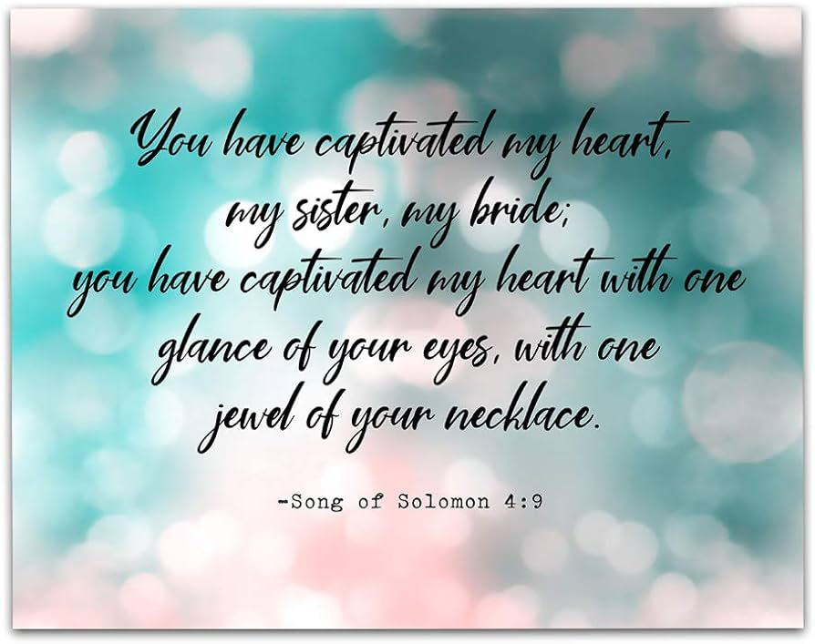

**士林錫安堂週報**

**主後2024年11月24日**

**創立：Since August 19, 1983**

士林區福國路94號2樓、3樓

辦公室：94號3樓

(捷運淡水線芝山站1號出口旁)

電話：(02) 2835-6570 　影音書房：(02) 2837-6049

網站：[www.slzion.org.tw](http://www.slzion.org.tw) 　電子郵件：[slzion@ms41.hinet.net](mailto:slzion@ms41.hinet.net)

奉獻資料（歡迎以轉帳方式奉獻）：

※郵政劃撥：15166961 戶名：士林錫安堂

※台灣土地銀行(005)士林分行(0094)

　帳號：009005169817 戶名：財團法人台北市基督教士林錫安堂

牧師：曹力中2835-6570、劉秀慧2838-1697 [lizong@ms10.hinet.net](mailto:lizong@ms10.hinet.net)

**《關於星期天上午的聚會》**

* 星期天上午聚會，二樓兩邊、三樓二邊、四樓一邊，共五個會堂；若您帶小小孩來，怕吵別人，942、962、944都有親子室。
* 若您帶可以去上主日學的孩童來，請一起詩歌敬拜，講道之前約10:50左右，主日學老師將帶孩子到各班教室上課（在七、八、九樓）。12:30孩子會回到2-4樓，若您需要先離開，可提早去帶孩子。
* 若想找到喜歡的座位，您需要早一點到。除了有特別需要之外，請儘量不要幫別人佔位子。

**《給新朋友的話》**

* 無論您是路過，是來看一看，或是想長期跟我們一起聚會，都熱誠地歡迎您！
* 今天的聚會有溫馨美妙的詩歌，對上帝發出歡欣的讚美，有聆聽內心聲音的靜默，有豐盛生命的真理饗宴，以及能改變生命的祈禱與追求。
* 歡迎填寫留名卡，留下您的個人小檔案，讓我們能繼續跟您有交誼。若您有任何需要，也請當面或寫下來告訴我們。

**《聚會時間表》**

|  |  |  |  |
| --- | --- | --- | --- |
| 主日 | 10:00-12:30  國語禮拜 | 目前使用二樓、三樓、四樓共五個會堂  本週：裡面的天地04劉秀慧牧師  下週：但以理書15曹力中牧師 | |
| 10:00-12:30 | 兒童主日學，在各班教室，B組7-7 | |
| 13:30-14:30 | 社區佈道（**戶外抽抽樂**） | |
| 週二 | 19:30-21:30  查經追求 | 11/26，942會堂，18:30安靜等候主  啟示錄釋義44 | |
| 週三 | 10:00-12:00  年長翠柏團契 | 11/27，962會堂  哥林多前書5:1-13 | |
| 週五19:30-21:30 | | 11/29禱告會，942會堂，18:30安靜等候主 | |
| 週六 | 14:30-16:10  大專團契 | 11/30，942會堂  **等候聚會** | |
| 14:30-16:10  青少年團契 | 清露團契，11/30，942會堂  **等候聚會** | |
| 19:00-21:00  社青團契 | 慕溪團契，11/30，942會堂晚上聚會停  **14:30聯合等候聚會（開放給全教會參加）** | |
| 不定時 | 家庭團契 | 地點不定 |

* 建議大家常戴上口罩，有任何症狀，也請暫時留在家裡看直播聚會。
* **本週六11/30下午2:30-4:10，在942會堂有聯合等候聚會，開放給全教會參加，也有直播：**[**https://youtube.com/live/X9d5m8RgQv4**](https://youtube.com/live/X9d5m8RgQv4)
* **主日聚會結束後，書房開放**（962會堂右前方）。每週一書：

**《跟隨祂的腳蹤行》（恩光選集）**。這是多年前，從錫安堂發行的《恩光》雙月刊1-60期中，選出有關謙卑、治死老我、神熬煉模造我們像耶穌等等相關的文章，匯集成冊。對想更多被神製造、被神成全的聖徒，有很多幫助。

* **需要《申報登錄同意書》與《奉獻收據資料變更表》者，請找幹事陳思宇姐妹拿取。**
* **下週是聖餐主日**，若您在家裡看直播聚會，建議您預先去買蘇打餅乾，以及葡萄汁，在家裡跟大夥兒一起擘餅。

|  |  |  |  |  |  |
| --- | --- | --- | --- | --- | --- |
| **分**  **餅**  **杯** | **942會堂** | **962會堂** | **963會堂** | **943會堂** | **944會堂** |
| **徐翎庭**  **徐心柔** | **王薇安**  **謝秉華** | **王佳音**  **謝心潔** | **劉茗玥**  **胡苡宣** | **戴心蓓**  **沈　璇** |

**《上週兒童品格教育》**

按故事的年代來看的話，七冊《納尼亞傳奇》的第一本是**《魔術師的外甥The Magician's Nephew》**，講的是獅王亞斯藍如何創造納尼亞，對照神如何創造我們的世界。

**故事發生在很久以前**，當福爾摩斯還住在Baker Street時，倫敦住著一個小女孩叫**蓓蕾Polly Plummer**。那天蓓蕾在她家後花園玩時，忽然看見一個小男孩爬上牆頭，原來是鄰居那位古怪的老先生（我們將稱他為**安得烈舅舅Uncle Andrew**）的外甥**狄戈理Digory Kirke**。

他們成為朋友之後，有一天狄戈理和蓓蕾藉著安得烈舅舅的魔法，到了另一世界（**地球跟納尼亞之間的強國Charn**），看見成百的人像因魔法而僵坐著，頭上都戴著王冠，看起來都是君王與王后。他們又看見一個**金鐘與金鎚**，石柱上用魔法寫著：

「**選擇吧！敲一下等待危險來臨；或是因為不知會發生何事，而想得瘋狂。**」蓓蕾認為不該敲它，但她越是攔阻，狄戈理就越想賣弄本事，顯他男生的勇氣；他很粗魯地一手抓住蓓蕾，另一手敲了鐘。蓓蕾正在生氣時，坐在最後面那位美麗而高大的女人站了起來，質問說：**誰叫醒我的？誰破壞了我的咒語？**

這是**強國擁有強大魔法的女王Judis**，她後來因此被帶進剛剛被創造出來的納尼亞，成了許多年為害納尼亞的**白女巫**。這兩個小孩如同人類始祖一般，將罪與咒詛帶進那個新世界。**好奇、驕傲、照自己的喜好行，都容易使我們落入試探中，而作出錯事來**。

**《本週＋下週服事輪值表》**

|  |  |  |  |
| --- | --- | --- | --- |
|  | **11/24主日** | **11/26週二** | **12/1主日** |
| **音控** | **胡恩宣 江文凱** | **朱芳瑩 陳思宇** | **朱芳瑩 游玉鈴** |
| **助唱** | **王慶生 楊恩霖 游玉鈴** | **吳傳健 邱蕙慧** | **陳惠群 白怡凊 應建宏** |
| **招待** | **匡佑倫 徐翎庭 張品亞** | **陳瑛玲 巫靜宜** | **王薇安 胡恩宣 劉茗玥** |
| **書房** | **12:20~13:00胡苡宣** | **平時：林純如** | **12:20~13:00林秀雯** |

* **今天下午1:30-2:30抽抽樂戶外佈道，**固定隊員請12:40到944會堂用餐，臨時要參加的，請1:10到944會堂一起禱告預備。
* **一張含有 文字, 樣式, 螢幕擷取畫面, 字型 的圖片

  自動產生的描述12/15/日/13:30~15:40/第三週社區關懷服務健康講座，**由黃志明醫師主講，題目是：「健康的真相」（1.認識神創造的人體其功能是何等的奧妙、2.破解一般人面對健康問題的種種迷思、3.以實際的作為重新建立健康的新思維與新習慣達到健康的生活），地點在944。請掃描QRCode報名，或使用報名連結<https://forms.gle/gnNGJZ4yKASZSqWx6>
* **台北榮總報佳音12/21/六/10:00~11:30**。在長青樓C059病房的日光室有詩歌見證及短講，還有各樓層病房的報佳音。報名表放在942門口桌子上，歡迎報名，12/8/日/截止。
* **陽明醫院報佳音12/24/二/11:00~12:00**，在精神科日間照護病房，有詩歌及信息，是否有大廳及門診區的唱詩和發禮物，還在詢問中。報名表放在942進門口桌子上，歡迎報名，12/8/日/截止報名。
* 二樓正堂門口與書房有**2024宇宙光聖誕特刊**，每本優惠價100元，請自助購買，可以當聖誕禮物送人。

**11/24主日上午10:00的直播連結：**

[**https://youtube.com/live/SC3pefFpA5Q**](https://youtube.com/live/SC3pefFpA5Q)

**11/26週二晚上07:30的直播連結：**

[**https://youtube.com/live/iuaxIyUaCFs**](https://youtube.com/live/iuaxIyUaCFs)